Ontwerp

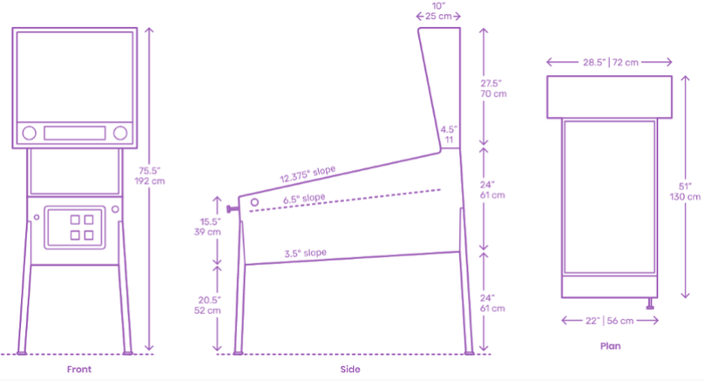
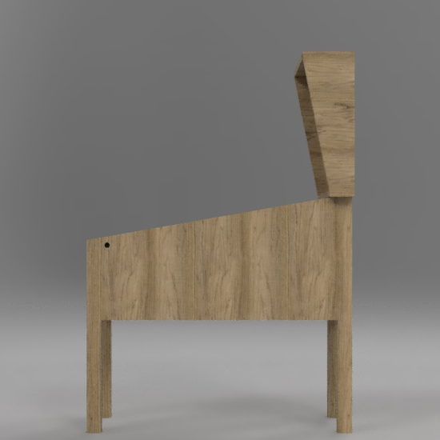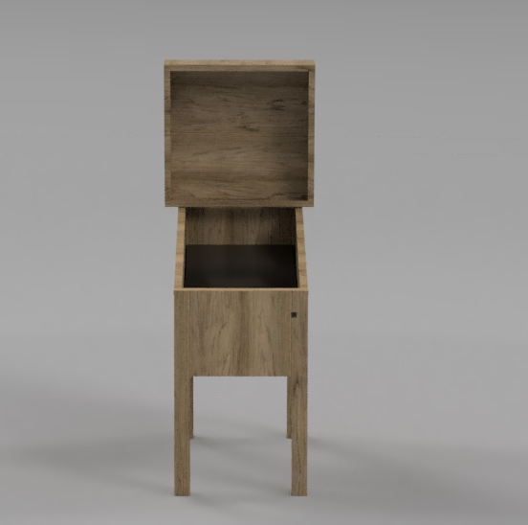
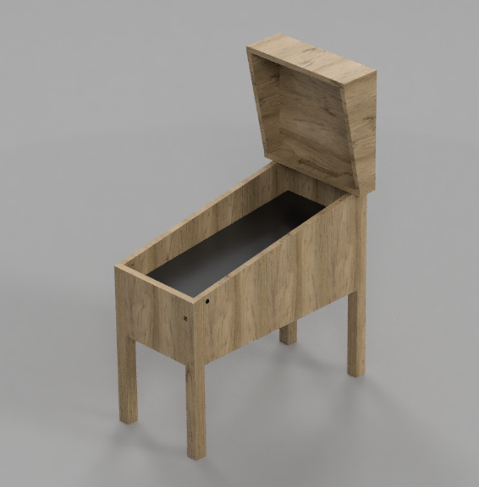

Observatie
Wij verwachten met het uitwerken dat we tegen wat hobbels oplopen. Zo zijn voor de flippers nog geen datasheets gevonden, alleen wat informatie uit discussies op forums. We weten na lang onderzoek dat de flipper met 50 volt snel omhooggetrokken, en daarna, om doorbranden van de spoel te voorkomen met 12v omhooggehouden worden¹. Dit vergt echter nog wat meer onderzoek, en hier komen we dan ook later op terug.
De Raspberry Pi wordt met een telefoonoplader gevoed (5 volt) en de 48V om de flipper weg te schieten komt uit een een 230v naar 48Vdc adapter. Om dit allemaal netjes weg te werken komt er in de kast een stekkerblok, zodat er maar 1 stekker aan de flipperkast hangt. Dit uit veiligheidsoverweging, zodat niemand bij de elektronica kan zonder de plexiglas plaat, en het speelveld los te halen.

Presentatie/eindgesprek
Onze opdrachtgever wil dat de flipperkast is voorzien van knipperende lampjes, bewegende onderdelen, geluidseffecten en een plexiglas plaat ter bescherming. Maar het belangrijkste is dat de flipperkast in basis werkt. Dit betekent dat je de bal weg kan schieten, en in het veld kan houden met de flippers. In de tijd die we te besteden hebben aan het project gaan we ons best doen om de flippers werkend te krijgen, de bal weg te kunnen schieten en de plexiglas plaat te plaatsen voor de 25e.

¹ bron: https://www.flipperforum.be/viewtopic.php?t=2476

